**Desenvolvimento de plataforma web para gestão de finanças**

Silva, Lucas Delfini Ribeiro[1]

Lima, Gabriel Augusto Vaz[2]

Nunes, Sérgio Eduardo[3]

Centro Universitário Hermínio Ometto – UNIARARAS, Araras – SP, Brasil

**Resumo**

A gestão financeira de uma família ou indivíduo pode ser difícil por várias razões, sejam questões de conhecimento ou controle financeiro. O projeto se propõe a criar uma solução por meio de plataforma web/mobile, voltada para usuários que desejam realizar uma melhor organização financeira, tendo maior controle financeiro de seus gastos durante o mês e de seus lucros. Utilizando tecnologias e padrões de desenvolvimento web, a plataforma é desenvolvida na linguagem PHP com o framework Laravel. Por meio dessa tecnologia, é possível ajudar os usuários da aplicação a reestruturar sua organização financeira.

*Palavras-chave: Programação WEB, Financeiro, Organização financeira, software para financia.*

**1 Introdução**

**1.1 Contextualização**

Nas finanças é comum ver famílias que possuem dificuldades em administrar seus recursos financeiros de maneira a buscar o equilíbrio. Segundo pesquisa realizada pela Confederação Nacional do Comércio de Bens (CNC), o endividamento e a inadimplência apresentam os maiores valores dos últimos 12 anos, e em cada 10 famílias, 8 estão no vermelho. A mesma pesquisa aponta que apenas cerca de 10,6% desse percentual realmente não terão condição de pagar aquilo que é devido (CNC, 2022). Levando-se em consideração que 84,4% da população tem capacidade de pagamento de seus valores devidos, pode-se entender que, nesses casos, o maior problema do brasileiro não é a falta de dinheiro em si, mas sim uma gestão equivocada dos seus recursos financeiros.

A falta de educação financeira de jovens que estão iniciando a vida adulta, associada a acessibilidade a créditos altos, a possibilidade de alto endividamento, bem como a facilidade para abertura de contas, coloca o cartão de crédito como o principal tipo de endividamento no Brasil, chegando a ser o mais usado em 72% das dívidas (GRANJEIRO; SANTOS, 2016). É importante ressaltar que manter as finanças pessoais em dia não significa não compra os produtos que desejamos e sim termos um planejamento prévio a respeito de quando é melhor comprar e de qual forma como destacado no trabalho “*Planejamento financeiro Fugindo das dívidas”* (OLIMPIO; GRÄF, 2013, p. 1-2).

Pode-se entender que muitas vezes a população possui dinheiro suficiente para suas despesas, porém não sabe trabalhar adequadamente com a questão financeira, entrando em diversas armadilhas financeiras, como pagamento mínimo ou parcelamento da fatura do cartão de crédito, o que acarreta um efeito “bola de neve”, levando muitas vezes a uma dívida impagável. Essa falta de planejamento faz com que muitos brasileiros recebam o salário que acaba sendo imediatamente consumido para o pagamento da fatura do cartão de crédito, sendo ainda em muitos casos, para pagamento apenas parcial.

Em grande parte, é consequência da falta de educação financeira nos diferentes níveis educacionais brasileiros. Corrobora-se com essa ideia o fato de que o estudo a respeito de finanças não é parte comum aos planos de ensino da maioria das instituições de Ensino Médio no Brasil. A globalização proporciona constante modificação das práticas de consumo, o que gera a necessidade do desenvolvimento de habilidades fora de contexto que estão inseridas, essas habilidades antes não tão discutidas são diferenciais tanto para a competição no mercado de trabalho como na administração da vida pessoal (TREVISAN et al., 2007). Pode-se concluir que os déficits apresentados nos currículos não preparam os adolescentes de fato para o mundo moderno, muitos completam a maioridade sem entender como funciona o sistema financeiro brasileiro.

Porém, essa realidade começa a dar sinais de mudanças. Segundo pesquisas recentes feitas pela Serasa, cerca de 85% das famílias ensinam a seus filhos sobre a importância de saber lidar com o dinheiro (SERASA, 2021), a mesma pesquisa aponta que 67% desses pais já tiveram o “nome sujo” em algum momento, portanto eles querem ajudar seus filhos, mas muitas vezes não sabem exatamente como fazê-lo.

Embora muito tardiamente, o brasileiro de modo geral está em busca de aprender como melhor gerenciar seus recursos financeiros. Associando isso ao crescimento de acesso a computadores e dispositivos móveis que a população tem experimentado, este projeto visa oferecer uma ferramenta para ajudar pessoas a conseguirem melhor entender seus gastos e contribuir para um bom planejamento financeiro familiar.

**1.2 Tema de Pesquisa**

O gerenciamento financeiro pessoal é um desafio para muitas pessoas, e com a crescente popularidade das transações online, tornou-se ainda mais. É difícil acompanhar e controlar os gastos. Diante disso, a elaboração de uma plataforma online que possibilite uma gestão mais eficaz do dinheiro, pode ser uma solução viável para essa questão. Essa ferramenta proporciona uma visão clara e simplificada dos gastos, permitindo a criação de centros de custo personalizados e estabelecendo porcentagens para alocação de dinheiro em cada um deles. Essa proposta de pesquisa tem como objetivo explorar os benefícios e a efetividade de uma plataforma online de gerenciamento financeiro pessoal para os usuários.

**1.3 Motivações e Justificativas**

O projeto em questão surgiu pela análise dos indicadores financeiros do Brasileiro para gerenciar suas finanças. Embora existam diversas opções no mercado que visam melhorar a vida financeira do usuário, todas elas se concentram em melhorias retroativas, ou seja, importando os dados para o sistema e gerando relatórios de gastos no final do período financeiro.

**1.4 Objetivos**

O objetivo do trabalho é o desenvolvimento de uma aplicação Web/Mobile para controle/planejamento financeiro, com uso de centros de custo personalizados para alocação de despesas. Fornecendo uma ferramenta prática e acessível para a gestão de finanças pessoais, aumentando o controle e eficiência na administração dos recursos financeiros.

**1.4.1 Objetivos Específicos**

* Pesquisar softwares existentes no mercado e suas funcionalidades
* Permitir o cadastro de centro de custos personalizados para cada usuário
* Desenvolver e distribuir o software.
* Coletar dados e produzir análises dos resultados obtidos.
* Desenvolver um layout intuitivo e de fácil usabilidade para a interface do usuário.
* Criar um sistema de cadastro de usuários, com segurança e privacidade dos dados pessoais.
* Implementar um sistema de centros de custo personalizados para alocação de despesas, permitindo uma gestão mais precisa dos gastos.
* Implementar um sistema de registro de receitas e despesas, permitindo ao usuário controlar suas entradas e saídas de dinheiro.
* Disponibilizar gráficos que permitam visualizar o fluxo de caixa, análise de despesas e receitas, e outras informações relevantes para o planejamento financeiro pessoal.

**2 Revisão Bibliográfica**

**2.1 Pesquisa e Metodologia**

A Metodologia de Pesquisa é um campo amplo e complexo que envolve diversos aspectos relacionados à realização de pesquisas científicas em diversas áreas do conhecimento. Ao longo dos anos, diversos pesquisadores têm se dedicado a estudar e aprimorar as metodologias de pesquisa existentes, resultando em muitos artigos e publicações sobre o tema dos quais esse trabalho se baseia.

Dentro deste contexto, as Finanças desempenham um papel crucial. A dívida, definida como "uma quantia que deve ser paga a alguém ou uma obrigação moral contraída por um favor prestado" (DÍVIDA, 2023), está intimamente ligada às finanças. Tanto Dave Ramsey em seu livro "The Total Money Makeover" quanto Robert Kiyosaki em "Pai Rico, Pai Pobre" (Kiyosaki, 2018) enfatizam a importância de um planejamento financeiro sólido. Ramsey argumenta que quitar dívidas é essencial para a estabilidade financeira, enquanto Kiyosaki destaca a necessidade de adquirir ativos geradores de renda. Ambas as abordagens enfatizam a importância de um planejamento adequado antes de tomar decisões financeiras.

Além disso, o Planejamento Orçamentário se revela como um conceito fundamental para a gestão financeira pessoal e empresarial. Ele permite compreender como cada parte do capital está sendo utilizado, possibilitando o melhor uso dos recursos disponíveis. De acordo com Eliseu Martins em "Contabilidade de Custos" (2018), o planejamento orçamentário projeta as receitas e despesas futuras de uma entidade, orientando a tomada de decisões e garantindo a saúde financeira. Sem um planejamento orçamentário, controlar gastos se torna praticamente impossível, o que pode levar a uma situação financeira instável e imprevisível.

Além disso, a Educação Financeira em conjunto com a Tecnologia se mostra cada vez mais vital. Com o sistema financeiro presente no cotidiano das famílias brasileiras e cerca de 90% dos lares brasileiros com acesso à internet (Gonçalves, 2022; IBGE, 2021), é crucial utilizar a tecnologia para disseminar conhecimento sobre educação financeira. Isso promove um relacionamento mais saudável com o dinheiro, capacitando as pessoas a tomarem decisões financeiras informadas e responsáveis.

**2.2 Tecnologias de Desenvolvimento**

**2.2.1 Front-end: HTML, CSS e JavaScript**

De acordo com Fernandes (2017), o front-end, também conhecido como client-side, é responsável pela criação das interfaces gráficas das aplicações, ou seja, tudo o que o usuário pode ver e interagir no sistema. Seu objetivo principal é exibir e coletar informações, utilizando principalmente as linguagens HTML, CSS e JavaScript, além de contar com diversas ferramentas para o desenvolvimento do sistema.

Para efetuar a criação de páginas web, é indispensável a utilização do HTML (Hypertext Markup Language). A linguagem de marcação é utilizada para criar todo o esqueleto de qualquer página web, utilizando diversas tags para as mais diferentes finalidades, como anexar imagens, alterar o tamanho de um título, entre outras. Além disso, o HTML também permite a criação de formulários, que são elementos essenciais para a coleta de informações de usuários em aplicações web. Para isso, são utilizadas as tags <form>, <input>, <textarea> e <button>, entre outras. De acordo com Duckett em seu livro "Projete e Construa Websites" (2016), é importante garantir que os formulários sejam claros e intuitivos para os usuários, além de serem validados corretamente para evitar erros na coleta de informações.

A criação de layout de páginas web, o CSS (Cascading Style Sheets) é fundamental. O CSS é utilizado para definir o layout, permitindo a criação de estilos e formatações de diferentes elementos do HTML, separando assim a apresentação visual do conteúdo de uma página. De acordo com Meyer em seu livro "CSS: The Definitive Guide" (2017), podemos aplicar o CSS de três formas diferentes em uma página. A primeira é Inline, onde os elementos de estilo são incorporados diretamente às tags HTML. Nesse caso, o desenvolvedor ganha tempo, mas a manutenção do código fica mais difícil e não é recomendada para projetos grandes. A segunda forma é incorporada, quando se cria uma tag <style> dentro do corpo do HTML e passa as informações. Nessa forma, as informações já ficam mais separadas e de melhor entendimento, mas ainda assim o corpo e o layout da página ficam misturados em um único arquivo. A terceira forma é externa, com a criação de um arquivo .css e fazendo um link ao mesmo dentro do arquivo HTML, dessa forma separando completamente o estilo do corpo da página. No livro "Projete e Construa Websites" (2016), de Jon Duckett, é abordado o uso das regras CSS de forma global ou específica para cada elemento HTML. Ao aplicar regras específicas, é importante levar em consideração a hierarquia dos elementos, pois isso garante que as regras mais específicas tenham prioridade sobre as mais gerais.

O JavaScript é uma linguagem de programação de alto nível com tipagem dinâmica. Através do JavaScript, é permitido que as páginas construídas com HTML e CSS se tornem interativas, sendo assim uma parte vital para a construção das páginas que vemos atualmente. A linguagem foi criada em 1995 por Brendan Eich. Em seu livro "JavaScript: O Guia Definitivo" (2011), David Flanagan destaca a importância do JavaScript para a construção de aplicações web modernas. O autor aborda em seu livro todos os aspectos do JavaScript, desde os conceitos básicos até as funcionalidades mais avançadas, mostrando como a linguagem pode ser utilizada para criar interatividade e dinamicidade nas páginas web.

**2.2.2 Back-end: PHP e MySQL**

Desenvolvimento Back-end, também conhecido como server-side, abrange os processos internos no sistema e operações que não são diretamente visíveis ao usuário no navegador, como processos executados no servidor e em bancos de dados (FERNANDES, 2017).

PHP (Php Hypertext Preprocessor) é uma linguagem de programação inicialmente concebida para desenvolvimento de páginas web, gerando conteúdo dinâmico para publicação online. Atualmente, o PHP possui uma ampla gama de funcionalidades no mercado. Foi criado por Rasmus Lerdorf em 1995 e possui distribuição livre, sendo compatível com a maioria das plataformas.

O livro "PHP Moderno" (2019), de Josh Lockhart, enfatiza a importância do PHP no cenário web atual. Junto com JavaScript e Python, o PHP é uma das linguagens de programação mais amplamente utilizadas na web. É suportado por uma grande variedade de serviços de hospedagem e plataformas de nuvem. Além disso, é comumente empregado em conjunto com outras tecnologias web, como o banco de dados MySQL e frameworks como Laravel e Symfony.

MySQL é um sistema de gerenciamento de banco de dados (SGBD) originado na Suécia por David Axmark, Allan Larsson e Michael "Monty" Widenius. Utiliza a linguagem SQL (Structured Query Language) como interface e é considerado um dos SGBDs mais populares, com licença livre e compatibilidade com a maioria das plataformas do mercado.

Amplamente utilizado em conjunto com outras tecnologias web, como PHP e Apache, o MySQL é suportado nativamente por muitos frameworks web, incluindo Laravel e Symfony. O livro "PHP Moderno" (2019), de Josh Lockhart, destaca a importância do MySQL na construção de aplicações web modernas e apresenta diversas técnicas e estratégias para utilizar o MySQL em conjunto com o PHP.

**2.2.3 Frameworks: Laravel e Bootstrap**

Frameworks são estruturas de software que consistem em um conjunto de componentes personalizáveis e intercambiáveis para o desenvolvimento de aplicações. Seus objetivos principais são acelerar o processo de desenvolvimento do sistema, permitir a reutilização de código e promover boas práticas de programação, como o uso de paradigmas e padrões de projeto (Gutiérrez, 2014).

Laravel é um Framework PHP criado por Taylor Otwell em 2011, utilizando a estrutura MVC (Model View Controller) para facilitar a criação de páginas web. Atualmente, o framework é amplamente consolidado no mercado, sendo um dos mais utilizados e contando com mais de 70 mil estrelas em seu repositório oficial do GitHub. De acordo com Matt Stauffer em seu livro "Desenvolvendo com Laravel: Um Framework Para a Construção de Aplicativos PHP Modernos" (2017), o que torna o Laravel tão popular é a sua velocidade e simplicidade de utilização.

Bootstrap é um framework front-end de código aberto desenvolvido pelo Twitter em 2010. Ele foi criado para simplificar o processo de criação de sites e aplicativos responsivos e mobile-first, baseando-se nas linguagens HTML, CSS e JavaScript. A simplicidade e facilidade de uso do Bootstrap permitem uma rápida prototipação de projetos, tornando-o um dos frameworks mais populares para desenvolvimento web.

A ampla utilização do Bootstrap por empresas e desenvolvedores em todo o mundo se deve à sua capacidade de ser integrado com outras tecnologias, como o PHP, e à sua eficácia na criação de sites e aplicativos modernos e responsivos. O framework oferece uma série de recursos úteis, como sistemas de grade, componentes e utilitários de estilo, que auxiliam no desenvolvimento de projetos mais eficientes.

O livro "Bootstrap 4: Conheça a biblioteca front-end mais utilizada no mundo" (2018), de Natan Souza, apresenta uma introdução completa ao framework Bootstrap. O autor ensina como utilizar o framework para criar layouts responsivos e personalizados para diferentes dispositivos, além de incluir exemplos práticos de uso do Bootstrap em projetos que variam desde sites simples até projetos mais complexos.

**2.2.4 Mobile: Java e Webview**

O uso de Java no desenvolvimento móvel é uma escolha popular devido à sua portabilidade e ampla base de desenvolvedores. A plataforma Android, uma das principais no mercado de dispositivos móveis, utiliza Java como sua linguagem de programação principal e a mesma ainda é a 4 linguagem de programação mais utilizada no mundo (TIOBE, 2023).

Para a portabilidade de aplicações de forma facilitada sem a necessidade de desenvolver novamente toda a aplicação em uma linguagem voltada ao desenvolvimento mobile como o Java foi criado a tecnologia Webview Ela permite a incorporação de conteúdo web diretamente em um aplicativo nativo, proporcionando uma experiência de usuário fluida e integrada. A Webview é suportada tanto no Android quanto no iOS, tornando-a uma escolha valiosa para desenvolvedores que desejam criar aplicativos multiplataforma (Nilton Kleina

**2.3 Trabalhos Relacionados**

**2.3.1 Pesquisa nacional de endividamento e inadimplência do consumidor**

A Pesquisa Nacional de Endividamento e Inadimplência do Consumidor (PNEIC) é realizada mensalmente pela Confederação Nacional do Comércio de Bens, Serviços e Turismo (CNC) desde 2010. O objetivo da pesquisa é monitorar o nível de endividamento e inadimplência dos consumidores brasileiros. Os resultados da pesquisa são divulgados mensalmente e apresentam dados relevantes sobre o comportamento dos consumidores em relação ao endividamento e ao pagamento de suas dívidas. Entre as informações coletadas, estão o percentual de famílias com dívidas, o tempo médio de atraso no pagamento das contas e o percentual de famílias que declararam não ter condições de pagar suas dívidas. Este trabalho foi a base utilizada para entender como o brasileiro se relaciona com suas finanças atualmente compreendendo o comportamento dos consumidores brasileiros em relação ao endividamento e inadimplência, oferecendo subsídios para a tomada de decisões e a criação de estratégias para o desenvolvimento da aplicação.

**2.3.2 Pesquisa de finanças infantis 2021**

A Pesquisa de Finanças Infantis 2021 foi realizada pelo Serasa em parceria com a Opinion Box e teve como objetivo entender como as crianças lidam com o dinheiro e a influência dos pais nesse processo. O estudo contou com a participação de 1.200 famílias de todo o Brasil, com crianças entre 6 e 12 anos de idade.

Os resultados da pesquisa mostraram que as crianças já têm um grande interesse em aprender sobre finanças, com 85% delas demonstrando interesse em aprender mais sobre o assunto. Além disso, a maioria dos pais (90%) acredita que é importante ensinar sobre dinheiro desde cedo.

Esse importante pesquisa nos trouxe diversos dados a respeito do controle das finanças desde a infância, assim, conseguimos concluir que o software precisa ser interativo e de fácil entendimento para que até mesmo jovens adolescentes possam utilizá-lo, já que, segundo a pesquisa, boa parte dos pais tem preocupações para que seus filhos possam controlar suas finanças desde cedo.

**3 Metodologia**

Nessa seção serão apresentados todas as ferramentas, tecnologias e métodos utilizados para realização do projeto.

**3.2 Arquitetura de Software**

O projeto em questão trata-se de uma aplicação web, sendo desenvolvida com o modelo cliente-servidor. Neste modelo, o cliente (usuário final) realiza requisições e o servidor (aplicação) efetua o processamento de dados.

A definição para realizar o gerenciamento do projeto e ciclo de desenvolvimento, foi adotado o modelo cascata, apoiado pela metodologia ágil Kanban, por meio da ferramenta Trello. Além disso, foram realizadas reuniões periódicas com o orientador a cada 15 dias.

No que diz respeito ao desenvolvimento da aplicação, optou-se pelo uso da ferramenta Git, por meio do ambiente Github, onde o código foi armazenado e versionado. Isso permitiu o fácil acesso dos autores ao código fonte em diferentes máquinas.

**3.3 Requisitos do sistema**

Conforme mencionado anteriormente, para suprir as necessidades de realização do projeto, a Quadro 1 contém as tecnologias escolhidas, levando em questão a suas características, eficiência, utilização de mercado e compatibilidade.

Quadro 1 – Tecnologias do projeto

|  |  |  |
| --- | --- | --- |
| **TECNOLOGIAS PARA O PROJETO** | | |
| **TECNOLOGIA** | **VERSÃO** | **DESCRIÇÃO** |
| HTML | 5 | Linguagem de marcação utilizada na construção de páginas na Web. |
| CSS | 3 | Mecanismo para adicionar estilos a uma página web, aplicado diretamente nas tags HTML. |
| JavaScript | - | Linguagem de programação interpretada estruturada, de script em alto nível com tipagem dinâmica fraca e multiparadigma. |
| Bootstrap | 5 | Framework web com código-fonte aberto para desenvolvimento de componentes de interface e front-end para sites e aplicações web. |
| PHP | 8.2.4 | Linguagem interpretada livre, usada originalmente apenas para o desenvolvimento de aplicações presentes e atuantes no lado do servidor. |
| Laravel | 10 | Laravel é um framework PHP livre e open-source. |
| MySQL | 10.4.28 | Sistema de gerenciamento de banco de dados, que utiliza a linguagem SQL como interface. |
| Composer | 2.5.5 | Gerenciador de dependências em nível de aplicativo para a linguagem de programação PHP que fornece um formato padrão para gerenciar dependências de software PHP e bibliotecas necessárias. |

Fonte: Autores.

**3.4 Desenvolvimento**

**3.4.1 Front-end**

O desenvolvimento da interface, interação e usabilidade na aplicação consiste no conjunto das tecnologias HTML (Hypertext Markup Language), CSS (Cascading Style Sheets) com o framework Bootstrap e para aumentar as interações na aplicação o JavaScript com as bibliotecas Google Charts.

Para realizar a estrutura das páginas foi utilizado o HTML, pois é um padrão consolidado no desenvolvimento WEB.

O design da aplicação foi construído utilizando CSS, possibilitando a criação de formulários, interfaces e menus de modo dinâmico e responsivo para dispositivos moveis. Adicionalmente, foi incluído o framework Bootstrap, gerando uma variação de componentes e interfaces voltadas ao front-end.

Sendo utilizado para gerar páginas dinâmicas e interativas ao usuário, o JavaScript possibilita a visualização de gráficos com o Google Charts.

**3.4.2 Back-end**

Para o desenvolvimento do back-end, foram utilizados a linguagem PHP (Hypertext Preprocessor), com o framework Laravel, em conjunto com o banco de dados MySQL, sendo responsável por armazenar todas as informações da aplicação e para adequação em aplicações moveis foi utilizado a tecnologia web view.

A junção do PHP e o framework laravel é uma combinação ideal para desenvolvimento de aplicações WEB, sendo uma tecnologia amplamente utilizada no mercado possuindo alto desempenho e mais segurança para a aplicação e os seus usuários.

Utilizando o banco de dados MySQL, é possível realizar o armazenamento de todas as informações da aplicação e dos usuários, permitindo uma escalabilidade em quantidade de usuários, pois com sua eficiência e desempenho, é possível realizar múltiplas consultas ao banco de dados sem afetar a disponibilidade da aplicação.

**--- WEB VIEW ---**

**3.5 Validação**

O processo de validação consiste em casos de uso da aplicação, sendo descrito etapas de cada funcionalidade e seus respectivos processos. Além disso, será realizado

**4 Resultados obtidos**

Como resultado do desenvolvimento, o software permitiu que os usuários realizassem a criação de suas contas bancarias, inserindo informações de conta, nome do banco, agencia, número da conta e o saldo atual, conforme ilustrado na figura 1, enquanto a figura 2 demonstra o armazenamento das informações no banco de dados.

Figura 1 – Tela para cadastro de contas bancarias.

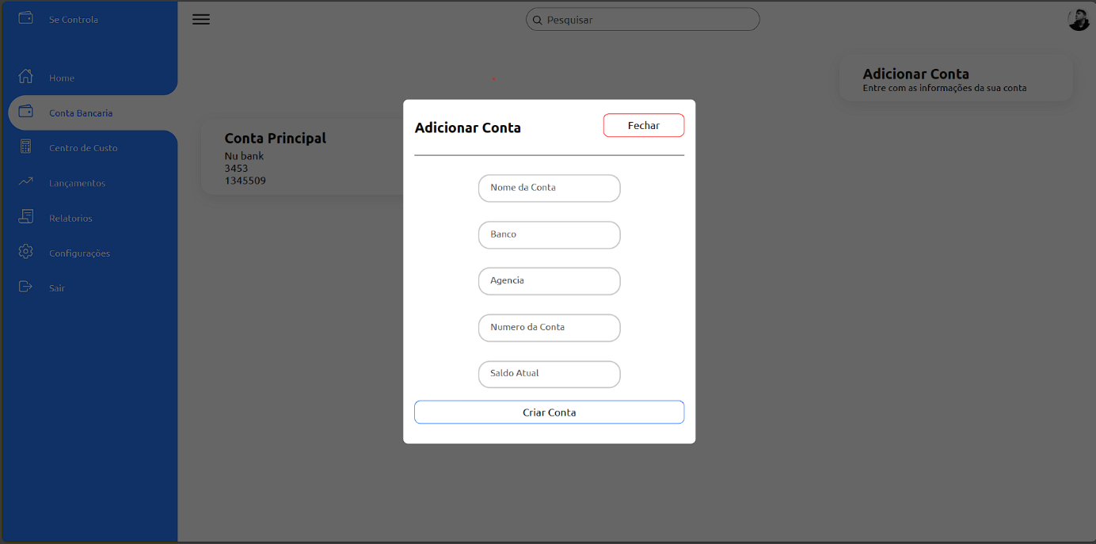

Fonte: Autores.

Figura 2 – Banco de dados armazenando informações das contas criadas.



Fonte: Autores.

A criação dos centros de custos consiste no nome da categoria, por exemplo comida e o valor estimado para gastos. A figura 3 demonstra os centros de custos criados e seus respectivos status. Já na figura 4 é ilustrado o banco de dados com os valores respectivos de cada centro de custo.

Figura 3 – Tela com os centros de custos cadastrados.

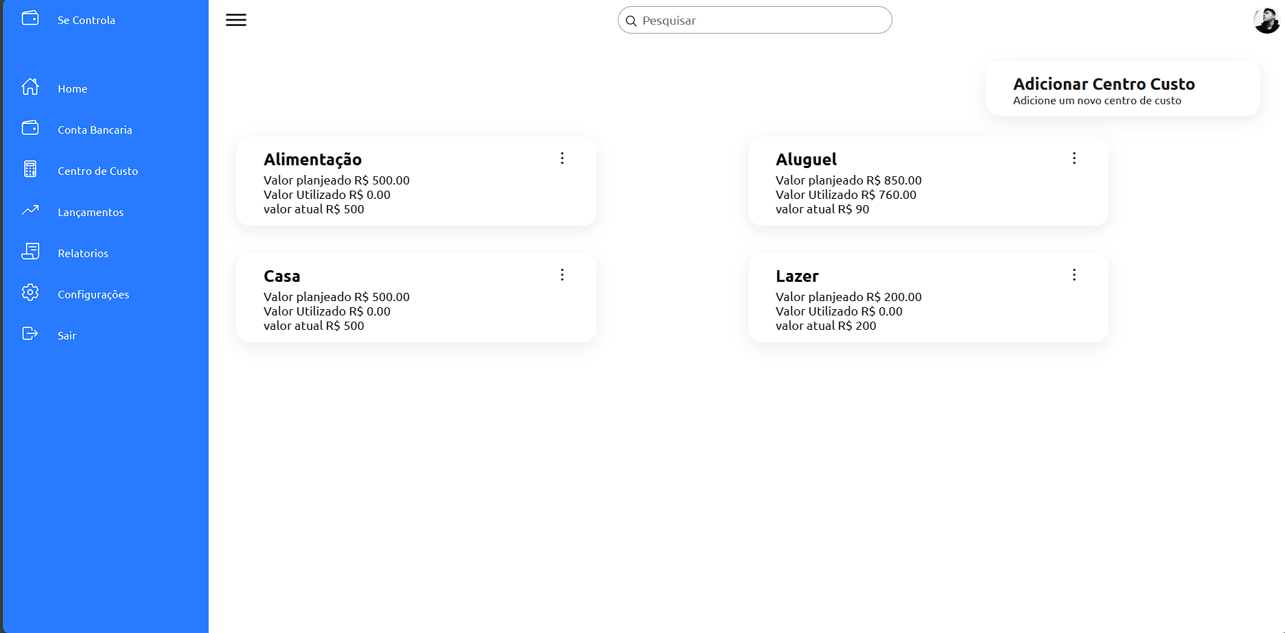

Fonte: Autores.

Figura 4 – Banco de dados com os centros de custos cadastrados.

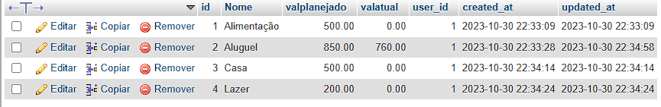

Fonte: Autores.

Os lançamentos são cadastrados com base em um status de entrada ou saída, sendo definido por um valor de escolha do usuário, as entradas não são inseridas em nenhum centro de custo, já as saídas podem ser definidas com bases nas categorias criadas pelo usuário, a figura 5 ilustra os lançamentos realizados e a figura 6 o armazenamento no banco de dados.

Figura 5 – Tela com os lançamentos realizados.

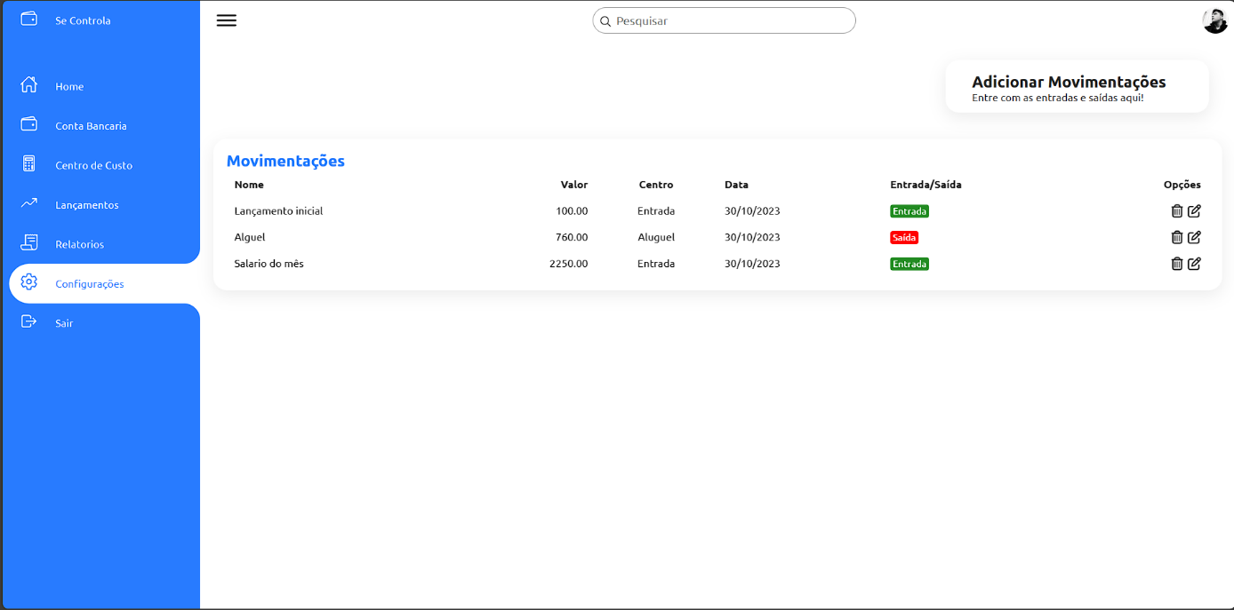

Fonte: Autores.

Figura 6 – Banco de dados com as informações armazenadas.

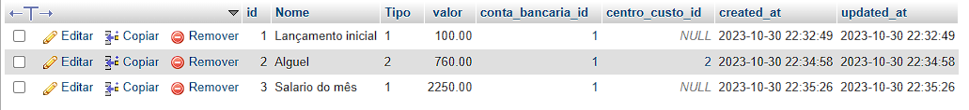

Fonte: Autores.

Todas as informações relatadas durante este tópico, podem ser facilmente visualizadas na dashboard principal da aplicação, onde são demonstrados os dados de entrada, saída, saldo atual, gráficos ilustrando os valores dos centros de custos e as três ultimas movimentações realizadas pelo usuário, a figura 7 ilustra o fato.

Figura 7 – Dashboard principal da aplicação.

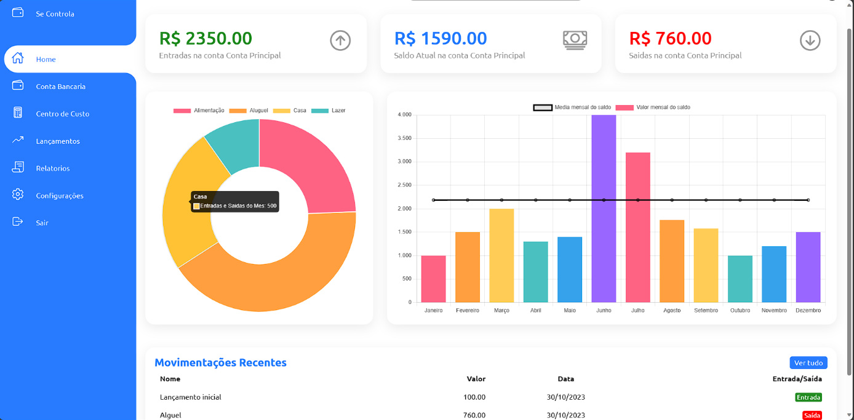

Fonte: Autores.

**4.1 Trabalhos futuros**

A continuação do projeto se viabiliza por meio da utilização de uma API que realizem integração com aplicações bancarias, para sincronização automática dos dados bancários dos usuários e adicionar funcionalidades relacionadas a carteiras de investimento, permitindo a centralização dos custos e investimentos aplicados.

**5 Considerações Finais**

Por fim, até esta etapa do trabalho está sendo muito benéfica, sendo realizado um amplo trabalho de pesquisa para fundamentação do mesmo e estudos mais aprofundados a respeito da pergunta problema “como auxiliar os brasileiros a cuidar melhor de suas finanças?". De modo que o usuário da aplicação consiga reestruturar a sua organização financeira e de familiares.

**Referências Bibliográficas**

ACESSO à internet e à televisão e posse de telefone móvel celular para uso pessoal 2021. **IBGE**, [*S. l.*], p. 1-12, 2 fev. 2022. Disponível em: https://biblioteca.ibge.gov.br/index.php/biblioteca-catalogo?view=detalhes&id=2101963. Acesso em: 31 maio 2023.

BELL , Peter; BEER, Brent. **Introdução ao GitHub**: um Guia que Não é Técnico. 1. ed. [*S. l.*]: Novatec Editora, 09/12/2014. 136 p. Disponível em: https://www.amazon.com.br/Introdu%C3%A7%C3%A3o-ao-GitHub-Peter-Bell/dp/857522414X. Acesso em: 31 maio 2023.

CONFEDERAÇÃO NACIONAL DO COMÉRCIO DE BENS, SERVIÇOS E TURISMO (Brasil). Pesquisa de Endividamento e Inadimplência do Consumidor: ENDIVIDAMENTO ENCERRA SEMESTRE EM QUEDA. **Portal do Comercio** , [*S. l.*], p. 1-3, 1 jun. 2022. Disponível em: https://portal-bucket.azureedge.net/wp-content/2022/07/7179e1c1f1ea02f1f74bd176d60a3e06.pdf. Acesso em: 31 maio 2023.

DESENVOLVIMENTO DE UM APLICATIVO MÓVEL COM OCR E RECONHECIMENTO DE VOZ PARA LEITURA DE CONSUMO DE ÁGUA E GÁS EM CONDOMÍNIOS. **Repositório Institucional da UCS**, [*S. l.*], p. 1-106, 1 nov. 2016. Disponível em: https://repositorio.ucs.br/xmlui/bitstream/handle/11338/1554/TCC%20Ricardo%20Pasin%20Andrade.pdf?sequence=1&isAllowed=y. Acesso em: 31 maio 2023.

DUCKETT, Jon. **HTML and CSS**: Design and Build Websites. [*S. l.*]: Wiley, 7/11/2011. 512 p. Disponível em: https://www.amazon.com.br/HTML-CSS-Design-Build-Websites/dp/1118008189. Acesso em: 31 maio 2023.

FLANAGAN, David. **JavaScript:**: O Guia Definitivo. Tradução: João Eduardo Nóbrega Tortello. 6. ed. [*S. l.*]: Bookman, 29/08/2012. 1080 p. Disponível em: https://www.amazon.com.br/JavaScript-Guia-Definitivo-David-Flanagan/dp/856583719X/ref=sr_1_1?__mk_pt_BR=%C3%85M%C3%85%C5%BD%C3%95%C3%91&keywords=JavaScript%3A+O+Guia+Definitivo&s=books&sr=1-1&ufe=app_do%3Aamzn1.fos.6121c6c4-c969-43ae-92f7-cc248fc6181d. Acesso em: 31 maio 2023.

GONÇALVES, Suelen Souza. A Educação Financeira Frente ao Consumo e Endividamento Das Famílias Brasileiras. **Universidade Federal de Santa Catarina**, [*S. l.*], p. 1-48, 4 mar. 2022. Disponível em: https://repositorio.ufsc.br/handle/123456789/232079. Acesso em: 31 maio 2023.

GRANJEIRO, Cintia Franca; SANTOS, Fernando de Almeida. ESTUDO SOBRE A INADIMPLÊNCIA DE PESSOAS FÍSICAS NO BRASIL:: O USO DO CARTÃO DE CRÉDITO. **Liceu On-Line**, São Paulo, v. 6, n. 1, p. 32-50, 1 jun. 2016. Disponível em: https://liceu.fecap.br/LICEU_ON-LINE/article/view/1734. Acesso em: 31 maio 2023.

GRÄF, Claudir Olipio; GRÄF, Marleni. PLANEJAMENTO FINANCEIRO:: FUGINDO DAS DÍVIDAS. **Revista da Universidade Vale do Rio Verde**, [*S. l.*], p. 183-191, 15 jan. 2014. Disponível em: https://dialnet.unirioja.es/servlet/articulo?codigo=5033204. Acesso em: 31 maio 2023.

KIYOSAKI , Robert T. **Pai Rico, Pai Pobre**: O que os ricos ensinam a seus filhos sobre dinheiro. [*S. l.*]: Alta Books, 05/09/2018. 336 p. Disponível em: https://www.amazon.com.br/Pai-rico-pai-pobre-anos/dp/8550801488. Acesso em: 31 maio 2023.

LOCKHART, Josh. **PHP Moderno:**: Novos Recursos e Boas Práticas. 1. ed. [*S. l.*]: Novatec Editora, 19/04/2015. 296 p. Disponível em: https://www.amazon.com.br/PHP-Moderno-Novos-Recursos-Pr%C3%A1ticas/dp/857522428X. Acesso em: 31 maio 2023.

MARTINS, Eliseu. **Contabilidade de Custos**. 11. ed. [*S. l.*]: Atlas, 19/07/2018. 408 p. Disponível em: https://www.amazon.com.br/Contabilidade-Custos-Eliseu-Martins/dp/8597017813#detailBullets_feature_div. Acesso em: 31 maio 2023.

MAYER, Eric. **CSS**: The Definitive Guide. [*S. l.*]: O?Reilly Media, 01/11/2006. 546 p. v. 3. Disponível em: https://www.amazon.com.br/CSS-Definitive-Guide-Eric-Meyer/dp/0596527330. Acesso em: 31 maio 2023.

MELLO, Anna Carolina; SOUZA, Luiz Henrique Gomes de. Solução Simplificada para o Monitoramento e Controle de Projetos Utilizando a Ferramenta Trello. **Revista Boletim do Gerenciamento**, [*S. l.*], p. 1-13, 22 set. 2018. Disponível em: https://nppg.org.br/revistas/boletimdogerenciamento/article/view/35/59. Acesso em: 31 maio 2023.

OLIVEIRA, Nathália Rodrigues. **Orçamento sem falhas:**: Saia do vermelho e aprenda a poupar com pouco dinheiro. [*S. l.*]: Intrínseca, 08/01/2021. 126 p. Disponível em: https://www.amazon.com.br/Or%C3%A7amento-Sem-Falhas-Nath-Finan%C3%A7as-ebook/dp/B08NF6VP9J/ref=sr_1_1?keywords=or%C3%A7amento+sem+falhas&sr=8-1. Acesso em: 31 maio 2023.

PRESSMAN, Roger S; MAXIM, Bruce R. **Engenharia de Software:**: Uma Abordagem Profissional. 8. ed. [*S. l.*]: AMGH, 14/01/2016. 968 p. Disponível em: https://www.amazon.com.br/Engenharia-Software-Uma-Abordagem-Profissional/dp/8580555337. Acesso em: 31 maio 2023.

RESENDE, Isabelle. Endividamento e inadimplência das famílias batem recorde em julho, diz CNC. **CNN Brasil**, [*S. l.*], p. 1-1, 8 ago. 2022. Disponível em: https://www.cnnbrasil.com.br/economia/endividamento-e-inadimplencia-das-familias-batem-recorde-em-julho-diz-cnc/. Acesso em: 31 maio 2023.

SERASA (Brasil). Pesquisa Finanças Infantis 2021: Um estudo inédito da Serasa sobre os hábitos dos pais e mães em relação a finanças e seus filhos.. **Serasa**, São Paulo, p. 1-1, 1 jun. 2022. Disponível em: https://www.serasa.com.br/imprensa/pesquisa-financas-infantis/. Acesso em: 31 maio 2023.

SOUZA , Natan. **Bootstrap 4**: Conheça a biblioteca front-end mais utilizada no mundo. 1. ed. [*S. l.*]: Casa do Código, 2018. 194 p. v. 1. Disponível em: https://www.amazon.com.br/Bootstrap-Conhe%C3%A7a-biblioteca-front-end-utilizada-ebook/dp/B07D6SG988#:~:text=O%20Bootstrap%20%C3%A9%2C%20resumidamente%2C%20um,famosa%20e%20utilizada%20no%20mundo. Acesso em: 31 maio 2023.

STAUFFER, Matt. **Desenvolvendo com Laravel**: Um Framework Para a Construção de Aplicativos PHP Modernos. 1. ed. [*S. l.*]: Editora Novatec Editora, 06/05/2017. 480 p. Disponível em: https://www.amazon.com.br/Desenvolvendo-Laravel-Framework-Constru%C3%A7%C3%A3o-Aplicativos/dp/8575225677. Acesso em: 31 maio 2023.

TREVISAN, Ronie *et al*. A IMPORTÂNCIA DA APRENDIZAGEM DE NOÇÕES DE FINANÇAS NO ENSINO MÉDIO DAS ESCOLAS DE SANTA MARIA-RS. **Revista de contabilidade do mestrado de ciências Contábeis da UERJ**, Rio de Janeiro, v. 12, n. 1, p. 1-17, 1 abr. 2007. Disponível em: https://www.e-publicacoes.uerj.br/index.php/rcmccuerj/article/view/5571/4057. Acesso em: 31 maio 2023.

1. FHO|UNIARARAS. Aluno do Curso de Sistemas de Informação, 2023, lucas.silva@alunos.uniararas.br
2. FHO|UNIARARAS. Aluno do Curso de Sistemas de Informação, 2023, gabriel.lima232@alunos.uniararas.br
3. FHO|UNIARARAS. Professor do Curso de Sistemas de Informação, 2023, serginhonunes2022@uniararas.br